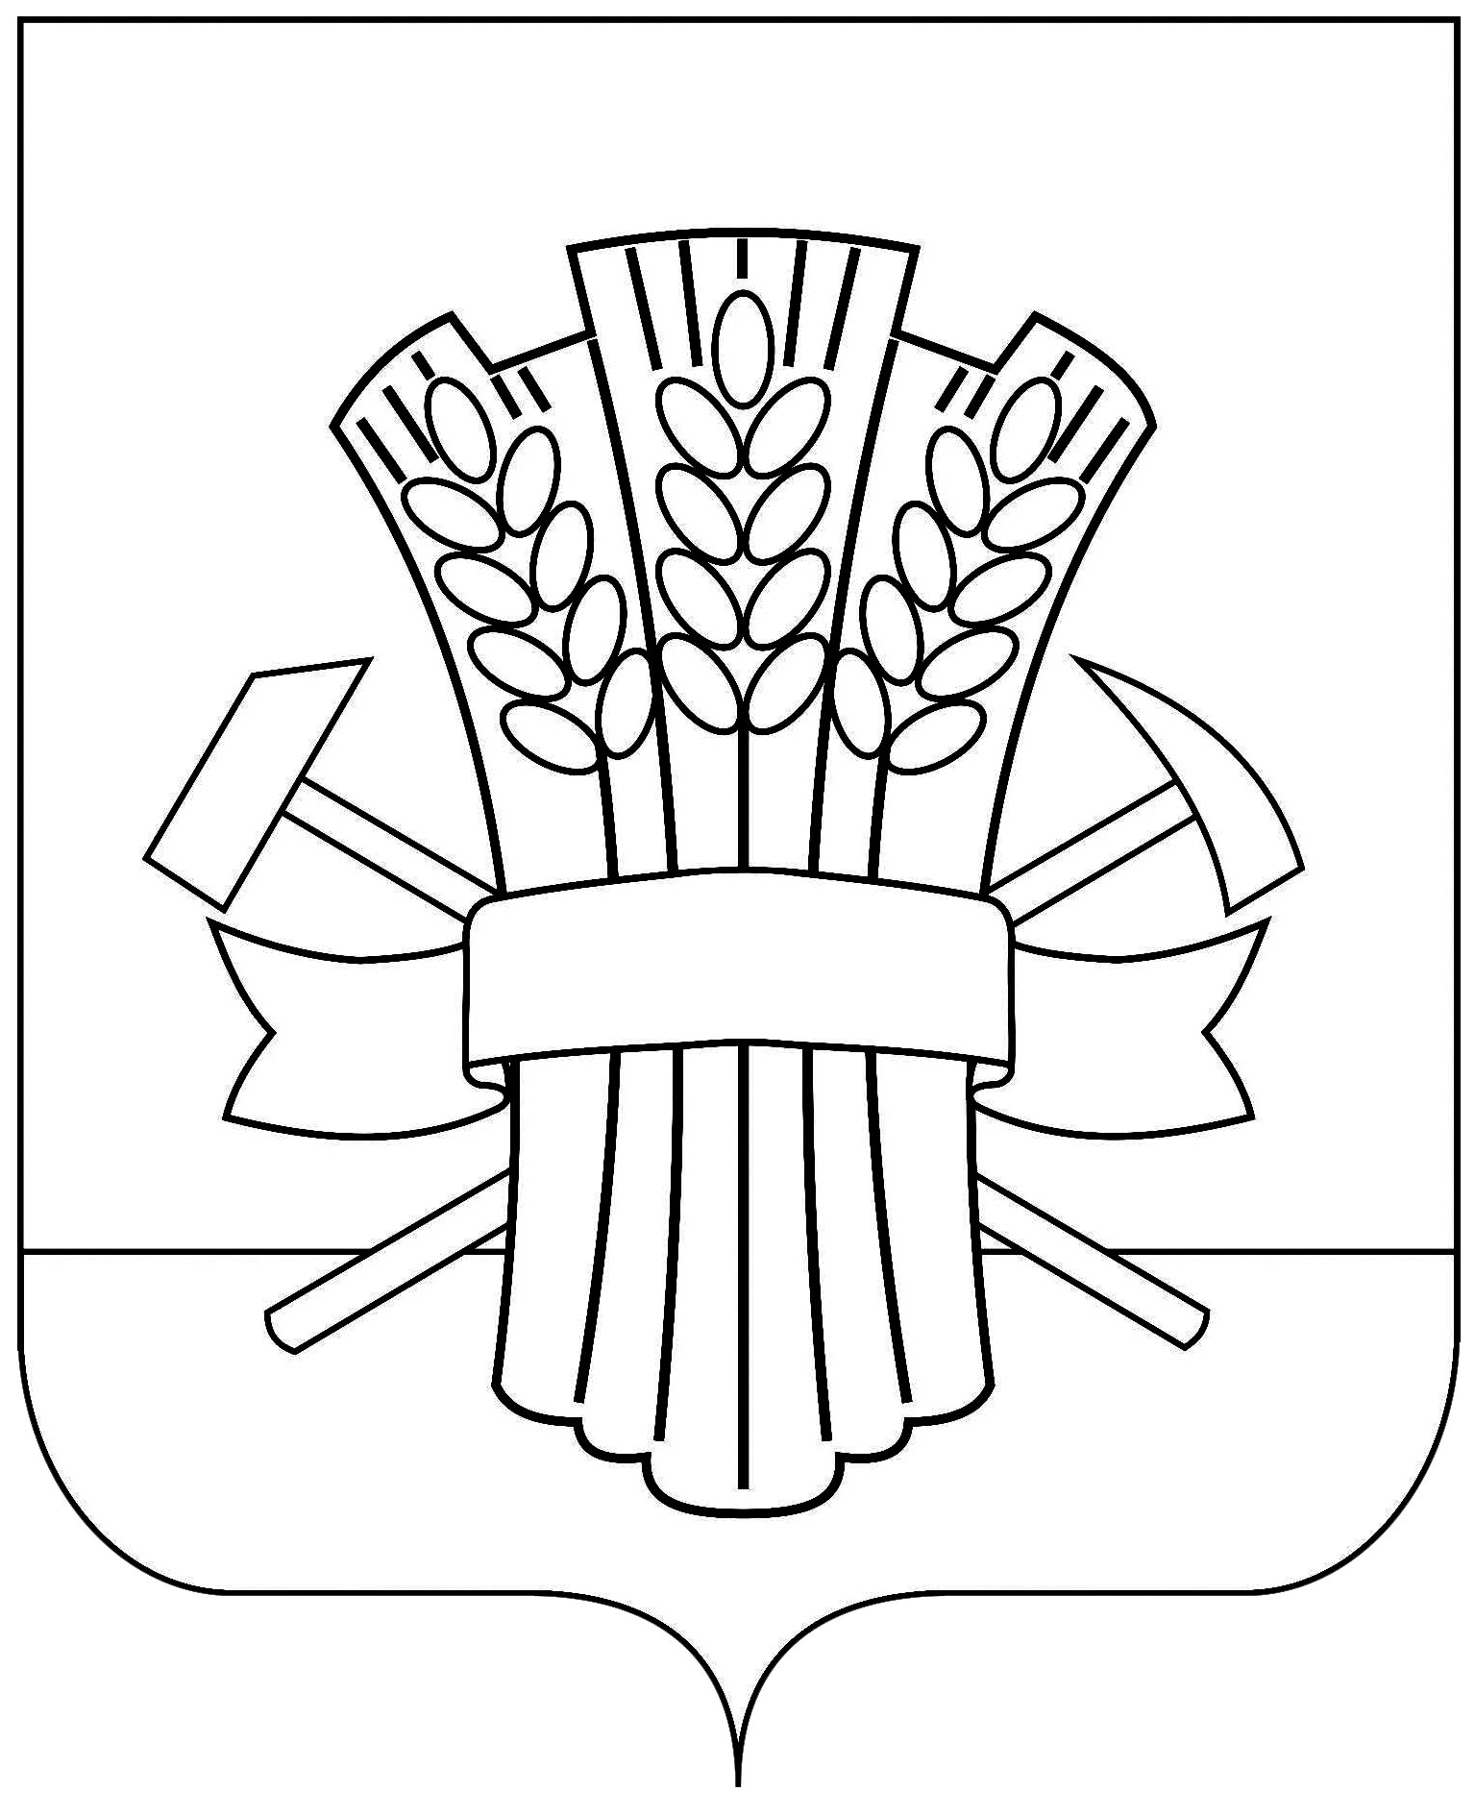

**СОВЕТ**

#### **МОСКАЛЕНСКОГО МУНИЦИПАЛЬНОГО РАЙОНА**

#### **ОМСКОЙ ОБЛАСТИ**

# **РЕШЕНИЕ**

26.10.2022 № 68

Об утверждении проекта изменений и дополнений в Устав Москаленского

муниципального района Омской области

В соответствии с Федеральным законом от 6 октября 2003 № 131-ФЗ «Об общих принципах организации местного самоуправления в Российской Федерации», руководствуясь Уставом Москаленского муниципального района Омской области, Совет Москаленского муниципального района РЕШИЛ:

1. Утвердить проект изменений и дополнений в Устав Москаленского муниципального района Омской области согласно приложению к настоящему решению.

2. Провести публичные слушания по проекту изменений и дополнений в Устав Москаленского муниципального района Омской области 08 ноября 2022 года в 10.00 часов в зале заседаний администрации Москаленского муниципального района.

3. Опубликовать настоящее решение в источниках официального опубликования.

Исполняющий обязанности главы

Москаленского муниципального района М.В.Бондаренко

Председатель Совета

Москаленского муниципального района Е.Ю. Наумович

Приложение

к решению Совета Москаленского

муниципального района

от 26.10.2022 № 68

1. Внести в Устав Москаленского муниципального района Омской области (далее - Устав) следующие изменения и дополнения:
   1. В пункте 2 части 1 статьи 4, в части 3 статьи 19 Устава слово «установление» заменить словом «введение»;
   2. Статью 38 Устава дополнить частью 4.1 следующего содержания:

«4.1. Порядок установления и оценки применения содержащихся в муниципальных нормативных правовых актах обязательных требований, которые связаны с осуществлением предпринимательской и иной экономической деятельности и оценка соблюдения которых осуществляется в рамках муниципального контроля, привлечения к административной ответственности, предоставления лицензий и иных разрешений, аккредитации, иных форм оценки и экспертизы (далее – обязательные требования), определяется муниципальными нормативными правовыми актами с учетом принципов установления и оценки применения обязательных требований, определенных Федеральным законом от 31.07.2020 № 247-ФЗ «Об обязательных требованиях Российской Федерации».».